**writeup**

解压后给出一个图片和一个加密的压缩包。没有找到其它提示，根据题目：“你看我匀称吗？”猜测图片长高存在问题。利用十六进制编辑器修改图片的高度，根据PNG图片的格式，以下四个字节分别是图片的长度和高度：



修改高度：



发现图片露出了下面的字：

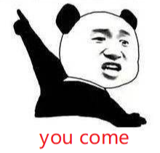

猜测是压缩包的密码，尝试后顺利解压，得到一个图片：

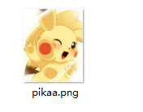

对图片进行简单分析后，可以得出是LSB隐写：

